Curso: | Tecnólogo de Processos Gerenciais | Período Letivo: | 4ª fase
Professora: | Thaisa Rodrigues | Data: 27/08/25
Nome(s) |  | Valor: | 10

Planejamento do Grupo – Semana Acadêmica

Nome do grupo: ___________________________
Integrantes (4 estudantes):

1. Atividade Principal do Grupo
- Tipo de atividade (escolher uma obrigatória ou complementar):
☐ Mostra Técnica
☐ Palestra / Mesa Redonda
☐ Oficina / Workshop
☐ Visita Técnica
☐ Painel Temático / Debate
☐ Ação Social / Ambiental
☐ Outra: ___________________________
- Descrição da atividade:

2. Tema do Grupo
- Tema escolhido: ___________________________
- Justificativa do tema (como se relaciona à área de Processos Gerenciais e aos objetivos do projeto de extensão):

3. Brainstorming
As ideias devem contemplar todo o projeto, não apenas a atividade principal. É importante pensar em:
Entrega/execução: como será a atividade? Quais passos são necessários para realizá-la?
Organização: divisão de tarefas entre os integrantes, logística, espaço físico, horários.
Marketing/Divulgação: estratégias para atrair o público-alvo, canais de divulgação, materiais de apoio.
Inscrição/participação: se será necessário cadastro, limites de participantes, controle de entradas.
Recursos e materiais: o que será necessário para viabilizar a atividade (materiais, equipamentos, fornecedores).
Resultados esperados: impacto esperado, métricas de sucesso e como será avaliado.
Riscos potenciais: possíveis dificuldades ou problemas e como mitigá-los.
Como gerar as ideias? Cada integrante sugere ideias livremente, sem críticas ou julgamentos. Anotar todas as ideias, mesmo as mais “criativas” ou inusitadas. Buscar soluções práticas e inovadoras. Pensar no projeto como um todo integrado, conectando todas as etapas e responsabilidades.
Seleção das ideias, o grupo deve: Avaliar quais ideias são viáveis dentro do tempo e recursos disponíveis. Priorizar aquelas que contribuem mais para os objetivos do projeto. Definir ações concretas que serão implementadas no planejamento.
Dica prática: Utilize post-its ou quadro digital para visualizar todas as ideias. Agrupe ideias semelhantes ou complementares para facilitar a organização. Lembre-se: quanto mais detalhado o brainstorming, mais fácil será construir o Plano de Gerenciamento do Projeto e o fluxograma.
- Ideias geradas na sessão de brainstorming:

- Objetivos da atividade:

- Público-alvo:

- Recursos necessários:

- Impacto esperado:

- Ideias selecionadas e viáveis para implementação:

4. Observações e Próximos Passos

Termo de Abertura do Projeto (TAP)
Projeto de Extensão: Semana Acadêmica – Curso de Processos Gerenciais

1. Identificação do Projeto
- Título do Projeto: ___________________________________________
- Curso / Unidade: ___________________________________________
- Período de Realização: ____ / ____ / ______ até ____ / ____ / ______

2. Justificativa
- Explique por que este projeto de extensão é importante.
- Relacione a relevância para a formação acadêmica, impacto na comunidade acadêmica e contribuição para o curso.

3. Objetivos
- Objetivo Geral:

- Objetivos Específicos (mínimo 3):

4. Escopo do Projeto
- Inclusões (o que o projeto contempla):

- Exclusões (o que NÃO está incluso):

- Principais entregas previstas (mínimo 2):
- Mostra Técnica
- (demais atividades complementares que o grupo desejar).

5. Público-Alvo
- Descrever o público principal da Semana Acadêmica (ex.: estudantes do curso, professores, comunidade externa).

6. Premissas e Restrições
- Premissas (o que se assume como verdadeiro e disponível):

- Restrições (limites de tempo, orçamento, local, recursos, etc.):

7. Recursos Necessários
- Espaços físicos: ___________________________________________
- Recursos materiais: ________________________________________
- Recursos humanos (internos e externos): _______________________
- Tecnologias de apoio: _______________________________________

8. Riscos Iniciais Identificados
- Exemplos: falta de palestrantes, baixo engajamento dos alunos, problemas técnicos.
👉 Listar ao menos 3 riscos:

9. Estrutura de Governança
- Patrocinador do Projeto: (Professor(a) responsável)
- Equipe de Gestão: (Grupo alunos)
- Gerente de Projetos
- Stakeholders principais: (coordenador do curso, palestrantes convidados, participantes, comunidade externa, etc.)

10. Aprovação
- Data: ____ / ____ / ______
- Assinatura / Nome do Professor Responsável: ______________________________
- Assinatura / Nome do Representante do Grupo: _____________________________

DECLARAÇÃO DE ESCOPO DO PROJETO

Como preencher o formulário?
- Consulte o Exemplo Declaração do Escopo do Choripan
- Preencha todas as questões com base no que você acredita fazer sentido neste momento, mesmo que ainda não tenha todas as informações confirmadas.
- Algumas informações do projeto podem depender de outras pessoas ou de decisões futuras. Isso é normal.
- Em situações reais, a Declaração de Escopo é um documento dinâmico, que pode ser retificado e atualizado conforme o projeto avança.
- O mais importante agora é estruturar um primeiro desenho do escopo. As informações poderão (e deverão) ser refinadas durante o planejamento.
- Lembre-se: um bom escopo ajuda a evitar retrabalho, conflitos e surpresas indesejadas.

1. Identificação do Projeto
- Nome do projeto: ______________________________________
- Objetivo principal: ______________________________________

2. Justificativa
- Por que este projeto é importante? Qual necessidade ele atende?

3. Descrição do Escopo (entregas principais)
- Produto/Serviço a ser entregue (o que será realizado no evento):

4. Limites do Escopo
- Inclui (o que faz parte do projeto):

- Não inclui (o que não faz parte):

5. Requisitos do Projeto
- O que é essencial para o sucesso do evento?
(ex.: autorizações, número mínimo de participantes, recursos financeiros, fornecedores etc.)

6. Premissas
- O que você considera como condição realista para que o projeto aconteça?

7. Restrições
- Quais são os limites (ex.: orçamento máximo, prazo fixo, espaço físico disponível etc.)?

8. Principais Entregas do Projeto
- Liste de forma resumida as entregas finais e intermediárias:

9. Estrutura Analítica do Projeto (EAP)

Inserir figura ou esquema gráfico aqui

10. Aprovação Inicial
- Nome do responsável/equipe: ____________________________
- Data: //___

Template de Planejamento da Gestão do Tempo – Projeto ___________________

1. Estrutura Analítica do Projeto (EAP) – Nível de Detalhe
Descreva aqui as etapas principais do projeto, dividindo em macroatividades e subatividades.

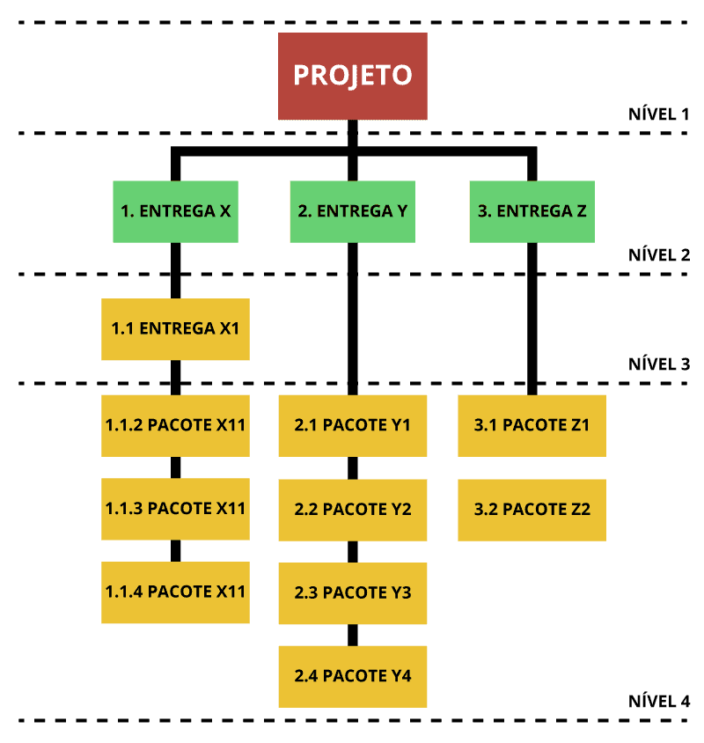

2. Sequenciamento (Rede Simplificada)
Cálculo do tempo PERT

Liste as dependências lógicas entre atividades (exemplo: "Autorização → antes da divulgação").
• ____________________________________________________________
• ____________________________________________________________
• ____________________________________________________________

3. Cronograma e Atividades
Atividade | Início | Fim | Duração | Responsável | Dependência
📌 Sugestão: Montar também o Gráfico de Gantt em Excel ou Google Planilhas.

4. Recursos
- Equipe (responsáveis): ____________________________________________
- Recursos materiais: ____________________________________________
- Recursos financeiros: ____________________________________________

5. Duração Total Estimada
Defina o tempo total do projeto e detalhe algumas atividades (exemplo: "Montagem: 4h", "Execução: 6h").
• ____________________________________________________________
• ____________________________________________________________
• ____________________________________________________________

Template – Plano de Gerenciamento de Custos

1. Estimativa de Custos
- Objetivo: Identificar e estimar todos os custos necessários para execução do projeto.
- O que preencher: Liste os principais itens (materiais, transporte, alimentação, comunicação, serviços, etc.) e estime valores aproximados.
📌 Exemplo: Impressão de cartazes – R$ 150,00.

2. Orçamento do Projeto
- Objetivo: Consolidar as estimativas e definir o custo total do projeto.
- O que preencher: Some os valores e crie uma tabela resumo.
📌 Exemplo: Total estimado: R$ 1.250,00.

3. Linha de Base de Custos
- Objetivo: Determinar o orçamento aprovado que servirá de referência para o controle.
- O que preencher: Indique o valor que será considerado como limite máximo.
📌 Exemplo: Orçamento aprovado: R$ 1.000,00 (se o custo ultrapassar, será necessária justificativa).

4. Controle de Custos
- Objetivo: Descrever como será monitorado e controlado o uso do orçamento.
- O que preencher: Defina periodicidade de acompanhamento, responsáveis e ferramentas.
📌 Exemplo: Revisão quinzenal dos gastos com planilha compartilhada no Google Sheets.

Template – Plano de Gerenciamento da Qualidade

1. Objetivo da Qualidade
- Descreva qual o objetivo principal em termos de qualidade do projeto.
(Ex.: Garantir que os produtos/serviços entregues sejam consistentes, seguros e atendam às necessidades do público-alvo.)

2. Padrões de Qualidade
- Normas, diretrizes ou boas práticas que serão adotadas.
(Ex.: higiene alimentar, atendimento ao público, controle de desperdício.)

3. Critérios de Aceitação
- Definição do que será considerado como produto/serviço de qualidade satisfatória.
(Ex.: sanduíche servido em até 5 minutos; embalagem íntegra; sabor consistente.)

4. Atividades de Garantia da Qualidade (QA)
- Quais ações preventivas serão tomadas para assegurar que os padrões sejam seguidos.
(Ex.: check-list de higiene antes do preparo; treinamento dos voluntários.)

5. Atividades de Controle da Qualidade (QC)
- Quais inspeções ou medições serão feitas para verificar se o produto/serviço está conforme.
(Ex.: degustação teste antes do evento; inspeção das embalagens; medição do tempo de atendimento.)

6. Métricas de Qualidade
Defina como a qualidade será medida. Exemplos:
- Tempo de atendimento: pedido entregue em até X minutos.
- Índice de satisfação dos clientes: avaliação mínima de 80% de aprovação em pesquisa rápida.
- Taxa de desperdício: máximo de 5% de insumos descartados.
- Conformidade com normas de higiene: checklist deve ter 100% de itens atendidos.
- Consistência do produto: pelo menos 90% dos clientes reconhecem padrão de sabor e apresentação.

7. Responsáveis pela Qualidade
- Quem monitora, mede e garante a qualidade em cada etapa do projeto.

8. Ferramentas de Apoio
- Quais instrumentos serão usados (ex.: questionários de satisfação, check-list, cronômetro, planilhas).

Template – Plano de Comunicação

Objetivo: Organizar como as informações do projeto serão gerenciadas e compartilhadas.

1. Público-Alvo da Comunicação:

2. Informações a serem comunicadas:

3. Canais de Comunicação (e-mail, WhatsApp, cartazes, reunião, redes sociais):

4. Frequência:

5. Responsável pela comunicação:

6. Exemplo aplicado (ajuda):
Divulgação de palestra no Instagram → 2 semanas antes → Responsável: equipe de marketing.

Template – Recursos Humanos (Matriz RACI)

Objetivo: Definir papéis e responsabilidades no projeto.

Atividade (EAP) | Responsável (R) | Aprovador (A) | Consultado (C) | Informado (I)
Definir data/local
Solicitar autorizações
Criar identidade visual
Divulgação digital/física
Execução da atividade do grupo

Legenda:
- R (Responsável): executa a tarefa.
- A (Aprovador): valida a entrega.
- C (Consultado): auxilia com informações.
- I (Informado): deve ser comunicado.

Template – Plano de Aquisições

Objetivo: Identificar o que precisa ser comprado/contratado e organizar o processo.
1. Item/Serviço Necessário:

2. Justificativa da Aquisição:

3. Fornecedor/Origem Potencial:

4. Orçamento Estimado (R$):

5. Prazo para Aquisição:

6. Responsável pela Aquisição:

Template – Mapeamento de Stakeholders

Objetivo: Identificar e classificar as partes interessadas no projeto.

1. Stakeholder (Pessoa ou Grupo):

2. Papel/Interesse no Projeto:

3. Nível de Poder (Alto, Médio, Baixo):

4. Nível de Interesse (Alto, Médio, Baixo):

5. Estratégia de Engajamento:

Exemplo:
- Stakeholder: Coordenação do Curso
- Papel: Apoio institucional
- Poder: Alto
- Interesse: Alto
- Estratégia: Reuniões frequentes para alinhamento.

Template – Matriz de Riscos

Objetivo: Identificar riscos potenciais e planejar respostas.

Risco Identificado | Probabilidade (A/M/B) | Impacto (A/M/B) | Estratégia de Resposta (Mitigar, Evitar, Aceitar, Transferir) | Responsável
Exemplo: Palestrante cancelar | Alta | Alto | Mitigar – ter palestrante reserva | Grupo 1

